**Анализ работы заместителя директора по учебной работе (1 -4 кл) Магомедовой Б.А. за 3 четверть 2018/19 учебного года**

|  |  |
| --- | --- |
|  |  |

В 2018/19   учебном  году    работа   заместителя  директора  направлена    на достижение   цели  школы:  **«**Повышение качества образования через рост профессиональной компетентности педагогов и сотрудничество всех участников образовательного процесса» и   решения следующих задач:

* Стабильное повышение относительной и качественной успеваемости, через систему  психолого-педагогического сопровождения УВП.

*     Включить каждого ученика в рабо­ту на учебных занятиях в качест­ве активных участников и органи­заторов образовательного процесса;

*    Обеспечение непрерывности преемственности в содержании образования на каждой ступени обучения

Рассмотрим результаты обучения 2 - 4 классов за 3 четверть 2018/19 учебного года в сравнении с 1 четвертью этого

**Результаты 1 четверти**

|  |  |  |  |  |  |  |
| --- | --- | --- | --- | --- | --- | --- |
| Классы | Общее кол-во уч-ся | Количество    учащихся | | | % усп. | % кач. |
| На «5» | На «4 и 5» | неуспевающих |
| 2 | 18 | Не оцениваются |  |  |  |  |
| 3а | 9 | - | 3 | 0 | 100 | 33 |
| 3б | 17 | 5 | 6 | 0 | 100 | 66 |
| 4а | 20 | 6 | 7 | 0 | 100 | 62 |
| 4б | 17 | 4 | 8 | 0 | 100 | 70 |
| **Итого** | **63** | **15** | **24** |  | **100** | **58** |

**Результаты 2 четверти**

|  |  |  |  |  |  |  |
| --- | --- | --- | --- | --- | --- | --- |
| классы | Общее кол-во уч-ся | Количество    учащихся | | | % усп. | % кач. |
| На «5» | На «4 и 5» | неуспевающих |
| 2 | 18 | Не оцениваются |  |  |  |  |
| 3а | 8 | 0 | 4 | 0 | 100 | 50 |
| 3б | 18 | 5 | 7 | 0 | 100 | 66 |
| 4а | 21 | 7 | 7 | 0 | 100 | 76 |
| 4б | 17 | 4 | 5 | 0 | 100 | 53 |
| **Итого** | **64** | **16** | **23** |  | **100** | **61** |

**Результаты 3 четверти**

|  |  |  |  |  |  |  |
| --- | --- | --- | --- | --- | --- | --- |
| классы | Общее кол-во уч-ся | Количество    учащихся | | | % усп. | % кач. |
| На «5» | На «4 и 5» | неуспевающих |
| 2 | 19 | 3 | 8 | 0 | 100 | 58 |
| 3а | 8 | 1 | 3 | 0 | 100 | 50 |
| 3б | 18 | 6 | 7 | 0 | 100 | 72 |
| 4а | 21 | 6 | 7 | 0 | 100 | 62 |
| 4б | 17 | 3 | 5 | 0 | 100 | 47 |
| **Итого** | **83** | **19** | **30** |  | **100** | **58** |

С полной успеваемостью закончили   1 полугодие учащиеся 3 -4 классов. В 3а,4а, увеличилась качественная успеваемость. Большую работу  с неуспевающими учащимися проводят классные руководители 1 – 4 классов (дополнительные занятия, работа с родителями, работа с учителями –предметниками, проводила проверку домашнего задания после уроков и до уроков)

**Пути выхода:**

На классных собраниях учеников, родителей необходимо проводить беседы о важности получения знаний, об обязанности  учащихся хорошо учиться, а родителей – контролировать учебу их детей.

Продолжить работу, направленную на усиление обратной связи учителя – предметника и классного руководителя.

 Своевременно информировать администрацию, родителей о возможных учебных проблемах учащихся.

 Учителям-предметникам необходимо вести мониторинг учебных достижений учащихся по предметам.

**Выводы**:

проблема низкого качества знаний   связана с

Отсутствием  коррекционных занятий с неуспевающими и «одаренными»   учащимися

**Рекомендации по повышению качества знаний учащихся:**

1.Принять за правило: не давать контрольной работы неподготовленному к ней классу, рассматривать двойку не только как недоработку ученика, но и как свою недоработку.

2. Продолжить работу по повышению уровня мотивации к обучению во всех классах через урок и внеурочную работу по предмету.

Проанализированы  причины  неуспеваемости:

1.Педагогическая запущенность. К сожалению, не всегда уроки преподавателей вызывают живой интерес учащихся. Не все преподаватели проводят глубокий анализ результатов обучения  по данной теме всего класса в целом. Все это ведет к накапливанию неусвоенного материала, при полном внешнем благополучии. Это, в конце концов, приводит отдельных учащихся к невозможности дальнейшего усвоения материала, падению интереса  к обучению, нежеланию учиться.

2. Отсутствие мотивации на учебу

3.Нестыковка в требованиях со стороны школы и родителей.

4. Беспричинные пропуски уроков

В основном эта проблема возникает в различии требований, предъявляемых со стороны школы и со стороны родителей. Требования к учащимся в школе не подтверждаются требованиями и контролем со стороны родителей. В результате ученик идет по пути наименьшего сопротивления.

**Выводы:** Работа со слабоуспевающими учащимися еще находится не на должном уровне, плохо ведётся работа по  предупреждению неуспеваемости Классные руководители не проявляют  активность: не приводят учащихся и их родителей для бесед, только констатируют факт в конце четверти о наличии неуспевающих) а  по факту, чаще не пытаемся выяснить причину и ее устранить.

**Рекомендации:** Необходимо, выяснить причины, наметить пути создания успешности для этих учащихся, работать в контакте: ученик -преподаватель-родитель. Провести контроль за работой учителей со слабоуспевающими и неуспевающими учащимися в течение 3 четверти.

Одним из факторов неуспеваемости  являются пропуски уроков без уважительной причины.

**ВШК** осуществлялся в соответствии со школьным Положением о ВШК, согласно утвержденному плану и был направлен для достижения цели   учебно-познавательной деятельности - создание системы  эффективной  организации учебно-познавательной деятельности учащихся .

Основными элементами контроля  в 1 полугодии  2018-2019 учебного года явились:

выполнение всеобуча;

состояние преподавания учебных предметов;

качество ЗУН учащихся;

качество ведения школьной документации;

выполнение учебных программ

подготовка к промежуточной аттестации 1- 4 классов

Внутришкольный контроль осуществляется в соответствии планов: годового, на полугодие и месяц.

Основные формы контроля, используемые в школе:

**Обзорный контроль (тематический вид) –** обеспеченность учащихся учебной литературой, состояние школьной документации ; выполнение программ; система работы учителей- предметников  1 -4 классов; посещаемость занятий учащимися; работа с отстающими и «трудными» учащимися;

**Административный  контроль за уровнем знаний и умений по предметам –** стартовый контроль, рубежный контроль  по математике и русскому языку(по четвертям)

**Методы контроля**: наблюдение (посещение уроков);изучение документации; проверка знаний (срезы, тесты, контрольные);анкетирование

Администрацией школы посещались уроки в рабочем порядке по плану внутришкольного контроля. По результатам внутришкольного контроля составлялись справки  и приказы, которые обсуждались на производственных совещаниях, на совещаниях при директоре, на заседаниях МО.

В течение учебного года в школе осуществлялся мониторинг, одним из основных этапов которого является отслеживание и анализ качества обучения и образования по предметам, стоящих на государственном контроле (математика и русский язык). Цель которого, выявить   сформированность  знаний, умений и навыков.

**Руководителем  МО, Бучаевой В.З.  необходимо  повысить  контроль  за соблюдением  требований к оценке  работ учащихся, а также  совместно с учителем  проводить анализ работ, самооценку  деятельности учителя.**

**Учителям необходимо использовать возможности личностно – ориентированного обучения для организации работы с обучаемыми, испытывающими затруднения в усвоении учебного материала, применять различные формы контроля для проверки уровня учебных достижений обучающихся**.

**Контроль за  школьной документацией.**

С целью повышения качества ведения  школьной документацией  в течение 3-х четвертей проводился  контроль над качеством  ведения  школьных журналов, ведения дневников учащихся  и тетрадей по русскому языку и математике.

В течение 1- 3 четверти  неоднократно осуществлялась  проверка классных журналов.  Проверки показали, что из года в год не допускаются нарушения  Инструкции по их ведению.

         Проверка тетрадей показала, что учителя выполняют требования  по ведению рабочих тетрадей, выполняют  порядок их  оформления, но  иногда и у некоторых учащихся не соблюдается  единый  орфографический   режим. Учителя требуют от учащихся аккуратного ведения тетрадей в начальных классах, почти все тетради учащихся  классов имеют обложки. В рабочих тетрадях  по русскому языку  прослеживается система работы учителей  по развитию речи  учеников: наличие творческих работ, составление предложений на заданную тему, составление  предложений по опорным словам, редактирование текста.

Виды работ, проводимые учителями на уроке, разнообразны, но самостоятельные работы  проводятся  без учета индивидуальных особенностей учащихся.

 Положительным  является и то, что учителями проверяются  и домашние, и классные работы у всех учащихся. У  большинства учащихся  в тетрадях также можно наблюдать наличие дифференцированных классных и домашних  заданий, различных видов грамматического разбора, проводится учителями  и  работа  по пополнению словарного запаса учащихся.

         Вместе с тем необходимо отметить и отрицательные  моменты в ведении тетрадей:  только  у нескольких учителей проводится  работа над ошибками, допущенными  учащимися в рабочих тетрадях, большинство учеников такую работу игнорируют, оставляя без внимания подчёркнутые учителем ошибки и образцы букв и соединений. Каллиграфия у некоторых учащихся оставляет желать лучшего.

**Даны рекомендации:**  проводить работу над ошибками после каждого вида  работы, давать учащимся дифференцированные задания.

Проверка дневников 3 -4 классах  показала, что внешний вид дневников учащихся -  удовлетворительный. Большинство классных руководителей недобросовестно относятся к проверке дневников  учащихся:  еженедельно выставляют текущие оценки учащимся, не делают своевременно записи (поощрение и порицание), объявления, обращают внимание на аккуратность заполнения дневников. Несмотря  на  это, обнаружены  недостатки  в работе классных руководителей с дневниками:    не всегда осуществляется контроль за  пропусками учащимися, несвоевременно выставляются оценки в дневник учителя – предметники, контрольные и проверочные работы в дневники учащихся, тем самым исключают возможность своевременного реагирования родителей на успеваемость детей.

Классными руководителями обсуждался вопрос по заполнению учащимися дневников на родительском собрании. Дети не всегда записывают домашнее задание. Родители не контролируют учёбу детей.

Даны рекомендации: учителям-предметникам своевременно выставлять отметки в дневники учащихся, классным руководителям и учителям-предметникам не допускать выставление в дневники отметок самими учащимися, контролировать и не допускать отметок без подписи учителя, классным руководителям контролировать запись расписания на учебную четверть.

**Успеваемость по предметам за 1-3 четверти 2018 -19 уч. года**

**Результаты контрольных работ по итогам 3 четверти 2 – 4 классы за 2018-2019 учебный год**

|  |  |  |  |  |  |  |  |  |  |
| --- | --- | --- | --- | --- | --- | --- | --- | --- | --- |
| Учебные предметы | По жур | нап-их | Оценка | | | | % усп. | %  кач. | С. балл |
|
| «5» | «4» | «3» | «2» |
| **Начальные классы** | **126** |  |  |  |  |  |  |  |  |
| Русский язык(2-4кл.) | 83 | **80** | **11** | **35** | **22** | **12** | **81** | **57** | **3,4** |
| Литературное чтение (2-4 кл.) | 83 | **80** | **23** | **35** | **18** | **6** | **93** | **72** | **3,8** |
| Родной язык ( 2-4кл.) | 83 | **79** | **13** | **35** | **15** | **16** | **81** | **60** | **3,5** |
| Родное чтение ( 2-4 кл.) | 83 | **82** | **19** | **27** | **28** | **9** | **89** | **53** | **3,5** |
| Иностранный язык ( 2-4 кл.) | 83 | **82** | **15** | **33** | **28** | **6** | **92** | **58** | **3,6** |
| Математика(2-4кл.) | 83 | **77** | **18** | **32** | **18** | **9** | **89** | **64** | **3,7** |
| Окружающий мир ( 2-4 кл.) | 83 | **81** | **15** | **37** | **26** | **3** | **95** | **63** | **3,7** |
| ИЗО (2-4кл.) | 83 | **82** | **21** | **34** | **25** | **2** | **96** | **66** | **3,7** |
| Музыка(2-4кл.) | 83 | **82** | **20** | **43** | **17** | **2** | 83 | **77** | **3,8** |
| Физическая культура (2-4 кл.) | **83** | **75** | **26** | **24** | **18** | **0** | **83** | **76** | **3,9** |
| ОРКСЭ (4 кл.) | **38** | **35** | **11** | **14** | **9** | **1** | **38** | **70** | **3,9** |
|  |  |  |  |  |  |  |  |  |  |
| **Итого:** |  | **835** | **192** | **349** | **224** | **66** | **868** | **65** | **3,6** |

**Русский язык**

|  |  |  |  |  |  |  |  |  |  |  |  |
| --- | --- | --- | --- | --- | --- | --- | --- | --- | --- | --- | --- |
| ОУ | Класс | Кол-во  уч-ся | Написав. | Оценка | | | | % Усп. | % Кач. | Ср. б. | Ф.И.О. учителя |
| «5» | «4» | «3» | «2» |
| МКОУ «Нижнеказанищенская сош № 2 им. Н.Ханмурзаева». | 2 | 19 | 19 | 5 | 7 | 5 | 2 | 89 | 63 | 3,7 | Гасанова М.Г. |
| 3а | 8 | 8 | 0 | 4 | 2 | 2 | 75 | 50 | 3,2 | Акаева А.А. |
| 3б | 18 | 17 | 3 | 9 | 5 | 0 | 100 | 71 | 3,8 | Гаджиева Б.А. |
| 4а | 21 | 20 | 1 | 8 | 7 | 4 | 80 | 45 | 3,3 | Мамаева Р.А. |
| 4б | 17 | 16 | 2 | 7 | 3 | 4 | 62 | 56 | 3,4 | Вагабова Р.А. |
| **Итого** | **83** | **80** | **11** | **35** | **22** | **12** | **81** | **57** | **3,4** |  |

**Литературное чтение**

|  |  |  |  |  |  |  |  |  |  |  |  |
| --- | --- | --- | --- | --- | --- | --- | --- | --- | --- | --- | --- |
| ОУ | Класс | Кол-во  уч-ся | Написав. | Оценка | | | | % Усп. | % Кач. | Ср. б. | Ф.И.О. учителя |
| «5» | «4» | «3» | «2» |
| МКОУ «Нижнеказанищенская сош № 2 им. Н.Ханмурзаева». | 2 | 19 | 18 | 7 | 5 | 4 | 2 | 89 | 67 | 3,9 | Гасанова М.Г. |
| 3а | 8 | 8 | 1 | 4 | 2 | 1 | 87 | 62 | 3,6 | Акаева А.А. |
| 3б | 18 | 16 | 3 | 12 | 1 | 0 | 100 | 94 | 4 | Гаджиева Б.А. |
| 4а | 21 | 21 | 7 | 8 | 4 | 2 | 91 | 71 | 3,9 | Мамаева Р.А. |
| 4б | 17 | 17 | 5 | 6 | 7 | 1 | 94 | 65 | 4 | Вагабова Р.А. |
|  | **Итого** | **83** | **80** | **23** | **35** | **18** | **6** | **93** | **72** | **3,8** |  |

**Родной язык**

|  |  |  |  |  |  |  |  |  |  |  |  |
| --- | --- | --- | --- | --- | --- | --- | --- | --- | --- | --- | --- |
| ОУ | Класс | Кол-во  уч-ся | Написав. | Оценка | | | | % Усп. | % Кач. | Ср. б. | Ф.И.О. учителя |
| «5» | «4» | «3» | «2» |
| МКОУ «Нижнеказанищенская сош № 2 им. Н.Ханмурзаева». | 2 | 19 | 17 | 4 | 8 | 3 | 2 | 88 | 70 | 3,8 | Мужаидова З.Ш. |
| 3а | 8 | 8 | 1 | 3 | 3 | 1 | 88 | 50 | 3,5 | Мужаидова З.Ш. |
| 3б | 18 | 17 | 2 | 6 | 6 | 3 | 82 | 47 | 3,4 | Гаджиева Б.А. |
| 4а | 21 | 21 | 5 | 7 | 3 | 6 | 71 | 57 | 3,5 | Мамаева Р.А. |
| 4б | 17 | 16 | 1 | 11 | 0 | 4 | 75 | 75 | 3,5 | Вагабова Р.А. |
| **Итого** | **83** | **79** | **13** | **35** | **15** | **16** | **81** | **60** | **3,5** |  |

**Родное чтение**

|  |  |  |  |  |  |  |  |  |  |  |  |
| --- | --- | --- | --- | --- | --- | --- | --- | --- | --- | --- | --- |
| ОУ | Класс | Кол-во  уч-ся | Написав. | Оценка | | | | % Усп. | % Кач. | Ср. б. | Ф.И.О. учителя |
| «5» | «4» | «3» | «2» |
| МКОУ «Нижнеказанищенская сош № 2 им. Н.Ханмурзаева». | 2 | 19 | 18 | 3 | 6 | 7 | 2 | 89 | 50 | 3,5 | Мужаидова З.Ш. |
| 3а | 8 | 8 | 1 | 2 | 5 | 1 | 88 | 33 | 3,3 | Мужаидова З.Ш. |
| 3б | 18 | 18 | 5 | 6 | 6 | 1 | 94 | 61 | 3,8 | Гаджиева Б.А. |
| 4а | 21 | 21 | 6 | 8 | 5 | 2 | 90 | 67 | 3,8 | Мамаева Р.А. |
| 4б | 17 | 17 | 4 | 5 | 5 | 3 | 82 | 53 | 3,5 | Вагабова Р.А. |
| **Итого** | **83** | **82** | **19** | **27** | **28** | **9** | **89** | **53** | **3,5** |  |

**Математика**

|  |  |  |  |  |  |  |  |  |  |  |  |
| --- | --- | --- | --- | --- | --- | --- | --- | --- | --- | --- | --- |
| ОУ | Класс | Кол-во  уч-ся | Написав. | Оценка | | | | % Усп. | % Кач. | Ср. б. | Ф.И.О. учителя |
| «5» | «4» | «3» | «2» |
| МКОУ «Нижнеказанищенская сош № 2 им. Н.Ханмурзаева». | 2 | 19 | 19 | 2 | 8 | 5 | 4 | 78 | 52 | 3,4 | Гасанова М.Г. |
| 3а | 8 | 8 | 1 | 4 | 2 | 1 | 87 | 62 | 3,6 | Акаева А.А. |
| 3б | 18 | 16 | 3 | 9 | 4 | 0 | 100 | 75 | 3,9 | Гаджиева Б.А. |
| 4а | 21 | 20 | 6 | 6 | 4 | 4 | 80 | 55 | 3,6 | Мамаева Р.А. |
| 4б | 17 | 14 | 6 | 5 | 3 | 0 | 100 | 78 | 4 | Вагабова Р.А. |
| **Итого** | **83** | **77** | **18** | **32** | **18** | **9** | **89** | **64** | **3,7** |  |

**Иностранный язык**

|  |  |  |  |  |  |  |  |  |  |  |  |
| --- | --- | --- | --- | --- | --- | --- | --- | --- | --- | --- | --- |
| ОУ | Класс | Кол-во  уч-ся | Написав. | Оценка | | | | % Усп. | % Кач. | Ср. б. | Ф.И.О. учителя |
| «5» | «4» | «3» | «2» |
| МКОУ «Нижнеказанищенская сош № 2 им. Н.Ханмурзаева». | 2 | 19 | 19 | 4 | 7 | 7 | 1 | 95 | 58 | 3,7 | Асельдерова А.А. |
| 3а | 8 | 8 | 0 | 4 | 3 | 1 | 87 | 50 | 3,3 | Ичакаева Э.Г. |
| 3б | 18 | 17 | 7 | 6 | 4 | 0 | 100 | 76 | 4 | Асельдерова А.А. |
| 4а | 21 | 21 | 0 | 11 | 8 | 2 | 90 | 52 | 3,4 | Ичакаева Э.Г. |
| 4б | 17 | 17 | 4 | 5 | 6 | 2 | 88 | 53 | 3,6 | Асельдерова А.А. |
| **Итого** | **83** | **82** | **15** | **33** | **28** | **6** | **92** | **58** | **3,6** |  |

**Окружающий мир**

|  |  |  |  |  |  |  |  |  |  |  |  |
| --- | --- | --- | --- | --- | --- | --- | --- | --- | --- | --- | --- |
| ОУ | Класс | Кол-во  уч-ся | Написав. | Оценка | | | | % Усп. | % Кач. | Ср. б. | Ф.И.О. учителя |
| «5» | «4» | «3» | «2» |
| МКОУ «Нижнеказанищенская сош № 2 им. Н.Ханмурзаева». | 2 | 19 | 19 | 4 | 7 | 8 | 0 | 100 | 57 | 3,7 | Гасанова М.Г. |
| 3а | 8 | 8 | 1 | 3 | 3 | 1 | 87 | 50 | 3,5 | Акаева А.А. |
| 3б | 18 | 17 | 2 | 13 | 2 | 0 | 100 | 88 | 4 | Гаджиева Б.А. |
| 4а | 21 | 21 | 4 | 6 | 9 | 2 | 90 | 47 | 3,5 | Мамаева Р.А. |
| 4б | 17 | 16 | 4 | 8 | 4 | 0 | 100 | 75 | 3,9 | Вагабова Р.А. |
| **Итого** | **83** | **81** | **15** | **37** | **26** | **3** | **95** | **63** | **3,7** |  |

**ОРКСЭ**

|  |  |  |  |  |  |  |  |  |  |  |  |
| --- | --- | --- | --- | --- | --- | --- | --- | --- | --- | --- | --- |
| ОУ | Класс | Кол-во  уч-ся | Написав. | Оценка | | | | % Усп. | % Кач. | Ср. б. | Ф.И.О. учителя |
| «5» | «4» | «3» | «2» |
| МКОУ «Нижнеказанищенская сош № 2 им. Н.Ханмурзаева». | 4а | 21 | 21 | 7 | 9 | 4 | 1 | 95 | 76 | 4 | Бамматов Г.Н. |
| 4б | 17 | 14 | 4 | 5 | 5 | 0 | 100 | 64 | 3,9 | Бамматов Г.Н. |
| **Итого** | **38** | **35** | **11** | **14** | **9** | **1** | **98** | **70** | **3,9** |  |

**Музыка**

|  |  |  |  |  |  |  |  |  |  |  |  |
| --- | --- | --- | --- | --- | --- | --- | --- | --- | --- | --- | --- |
| ОУ | Класс | Кол-во  уч-ся | Написав. | Оценка | | | | % Усп. | % Кач. | Ср. б. | Ф.И.О. учителя |
| «5» | «4» | «3» | «2» |
| МКОУ «Нижнеказанищенская сош № 2 им. Н.Ханмурзаева». | 2 | 19 | 18 | 3 | 11 | 4 | 0 | 100 | 77 | 3,9 | Гасанова М.Г. |
| 3а | 8 | 8 | 0 | 5 | 2 | 1 | 87 | 62 | 3,5 | Акаева А.А. |
| 3б | 18 | 18 | 1 | 10 | 6 | 1 | 94 | 61 | 3,6 | Гаджиева Б.А. |
| 4а | 21 | 21 | 5 | 14 | 2 | 0 | 100 | 90 | 4 | Мамаева Р.А. |
| 4б | 17 | 17 | 11 | 3 | 3 | 0 | 100 | 82 | 4 | Вагабова Р.А. |
| **Итого** | **83** | **82** | **20** | **43** | **17** | **2** | **98** | **77** | **3,8** |  |

**Изобразительное искусство**

|  |  |  |  |  |  |  |  |  |  |  |  |
| --- | --- | --- | --- | --- | --- | --- | --- | --- | --- | --- | --- |
| ОУ | Класс | Кол-во  уч-ся | Написав. | Оценка | | | | % Усп. | % Кач. | Ср. б. | Ф.И.О. учителя |
| «5» | «4» | «3» | «2» |
| МКОУ «Нижнеказанищенская сош № 2 им. Н.Ханмурзаева». | 2 | 19 | 18 | 6 | 7 | 5 | 0 | 100 | 72 | 4 | Гасанова М.Г. |
| 3а | 8 | 8 | 2 | 2 | 3 | 1 | 87 | 50 | 3,6 | Акаева А.А. |
| 3б | 18 | 18 | 0 | 11 | 6 | 1 | 94 | 61 | 3,5 | Гаджиева Б.А. |
| 4а | 21 | 21 | 3 | 9 | 9 | 0 | 100 | 57 | 3,7 | Ганипаева М.И. |
| 4б | 17 | 17 | 10 | 5 | 2 | 0 | 100 | 88 | 4 | Ганипаева М.И. |
| **Итого** | **83** | **82** | **21** | **34** | **25** | **2** | **96** | **66** | **3,7** |  |

**Физическая культура**

|  |  |  |  |  |  |  |  |  |  |  |  |
| --- | --- | --- | --- | --- | --- | --- | --- | --- | --- | --- | --- |
| ОУ | Класс | Кол-во  уч-ся | Написав. | Оценка | | | | % Усп. | % Кач. | Ср. б. | Ф.И.О. учителя |
| «5» | «4» | «3» | «2» |
| МКОУ «Нижнеказанищенская сош № 2 им. Н.Ханмурзаева». | 2 | 19 | 16 | 3 | 7 | 6 | 0 | 100 | 63 | 3,8 | Гашимова У.Г. |
| 3а | 8 | 8 | 3 | 3 | 2 | 0 | 100 | 75 | 4 | Гашимова У.Г. |
| 3б | 18 | 16 | 11 | 5 | 0 | 0 | 100 | 100 | 4 | Гашимова У.Г. |
| 4а | 21 | 21 | 10 | 5 | 6 | 0 | 100 | 71 | 4 | Абукеримова З.С. |
| 4б | 17 | 14 | 6 | 4 | 4 | 0 | 100 | 69 | 3,9 | Абукеримова З.С. |
| **Итого** | **83** | **75** | **26** | **24** | **18** | **0** | **100** | **76** | **3,9** |  |

**29.01.2019г. в начальных классах под руководством завуча,Магомедовой Б.А. была организована и проведена интеллектуальная командная игра «Самый умный» .**

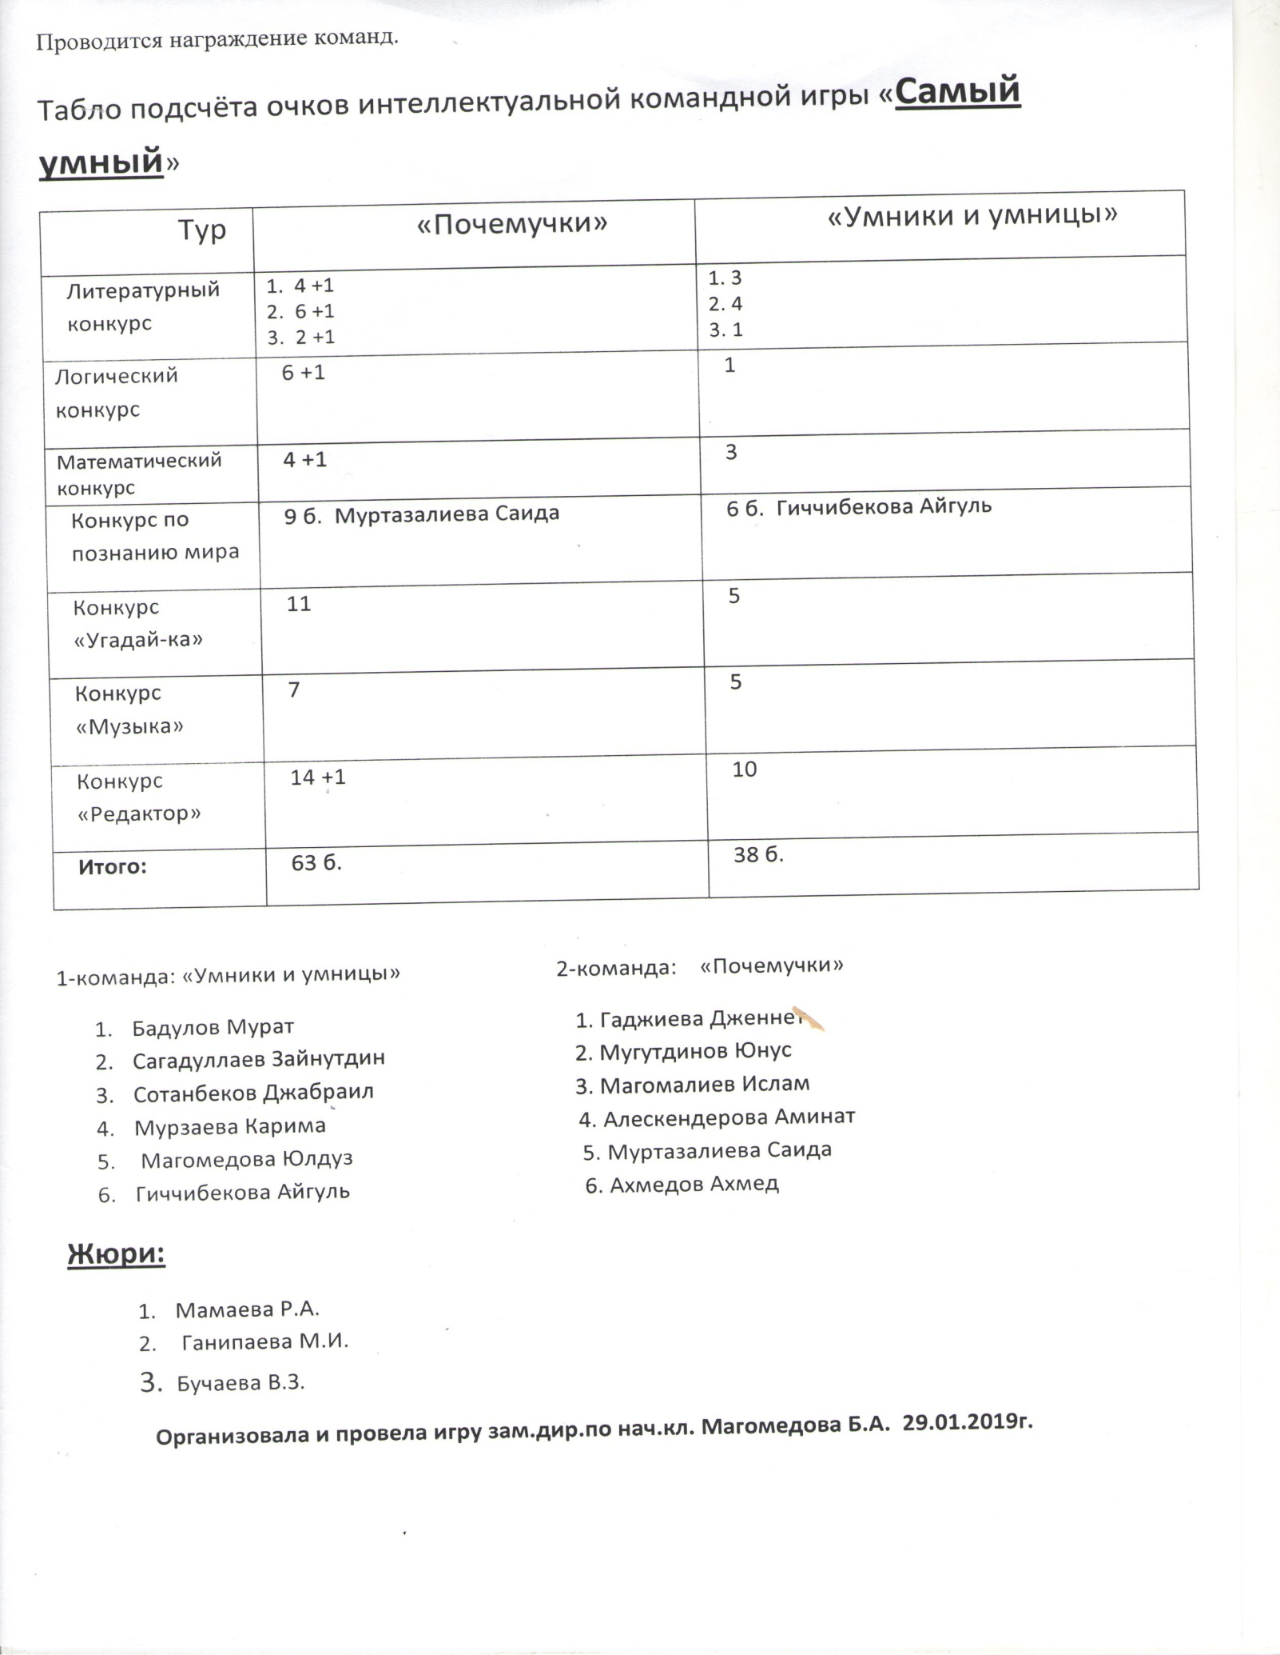 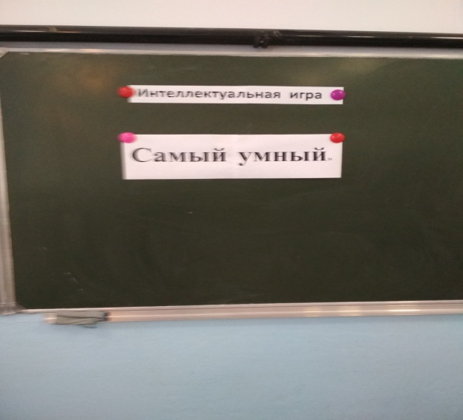 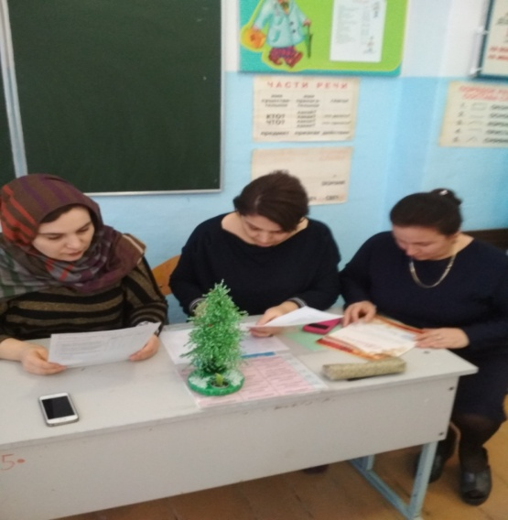 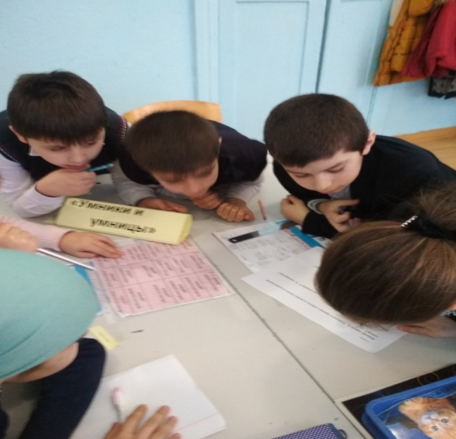

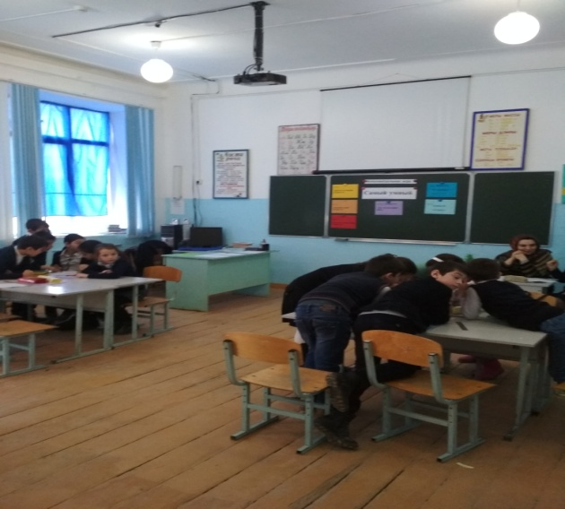 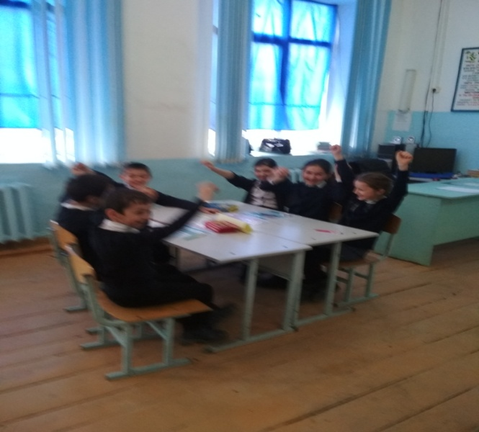

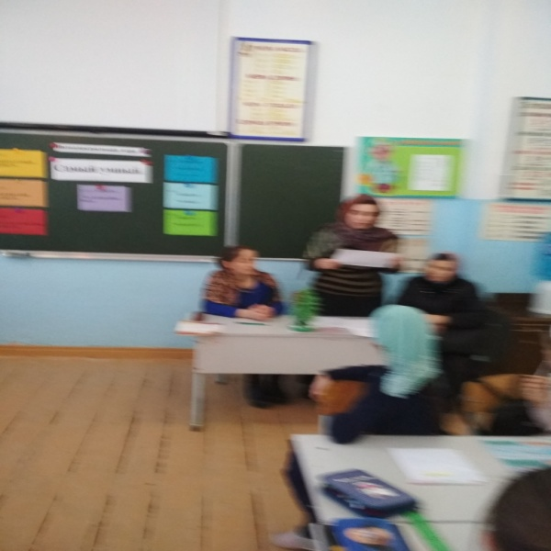 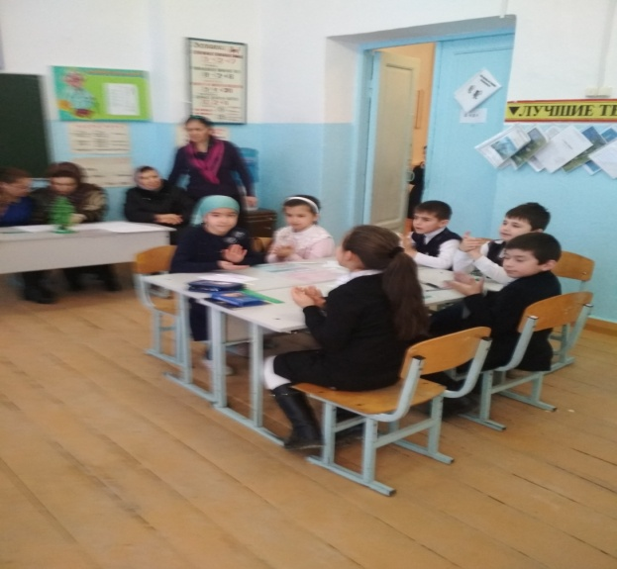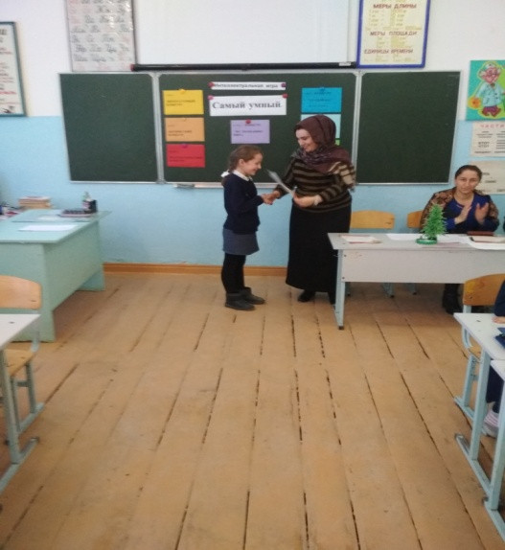 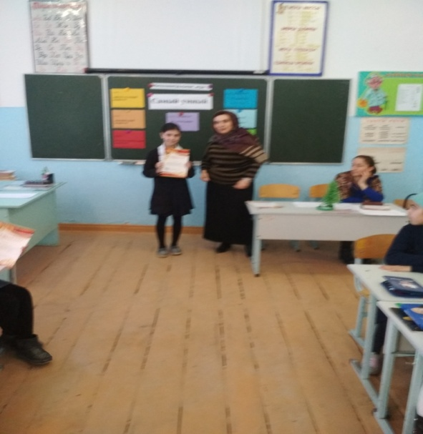 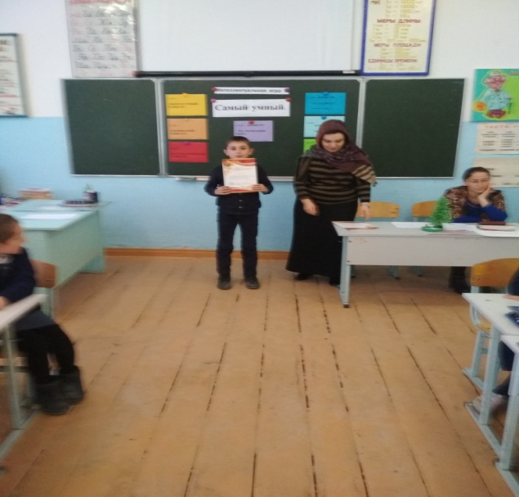

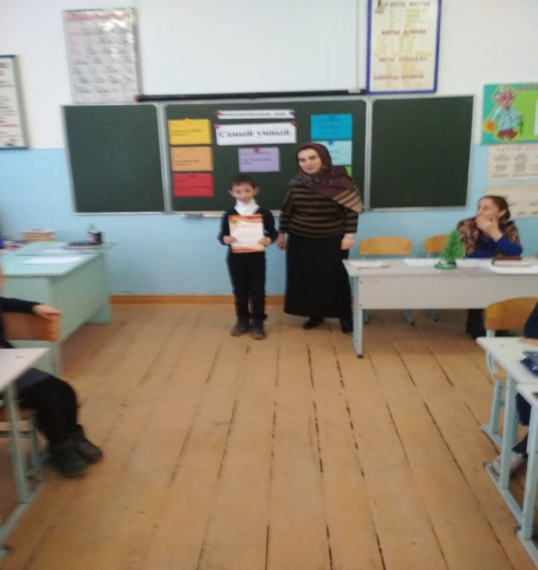 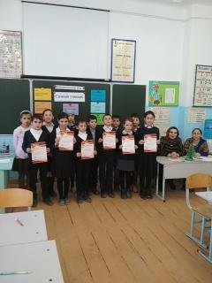

**Осуществляя акцию «Читаем вместе, читаем вслух!» проходившая в рамках Всемирного дня чтения вслух, учащиеся четвёртых классов читали вслух сказки в ДОУ «Сказка» и «Солнышко».**

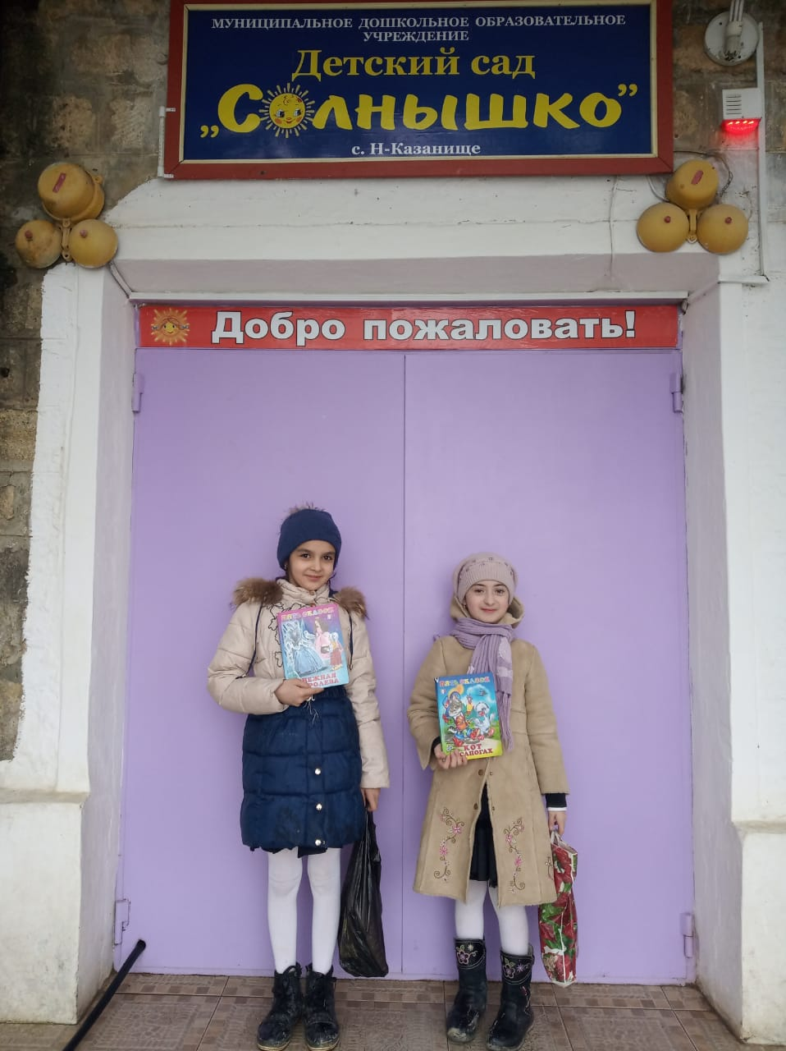 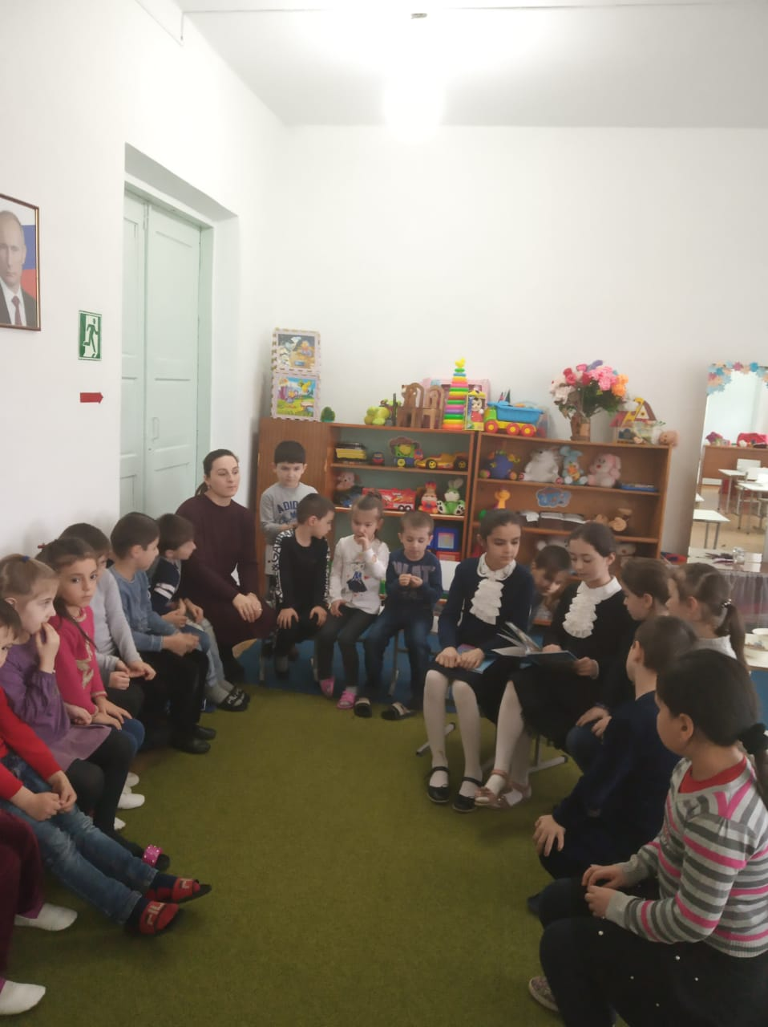 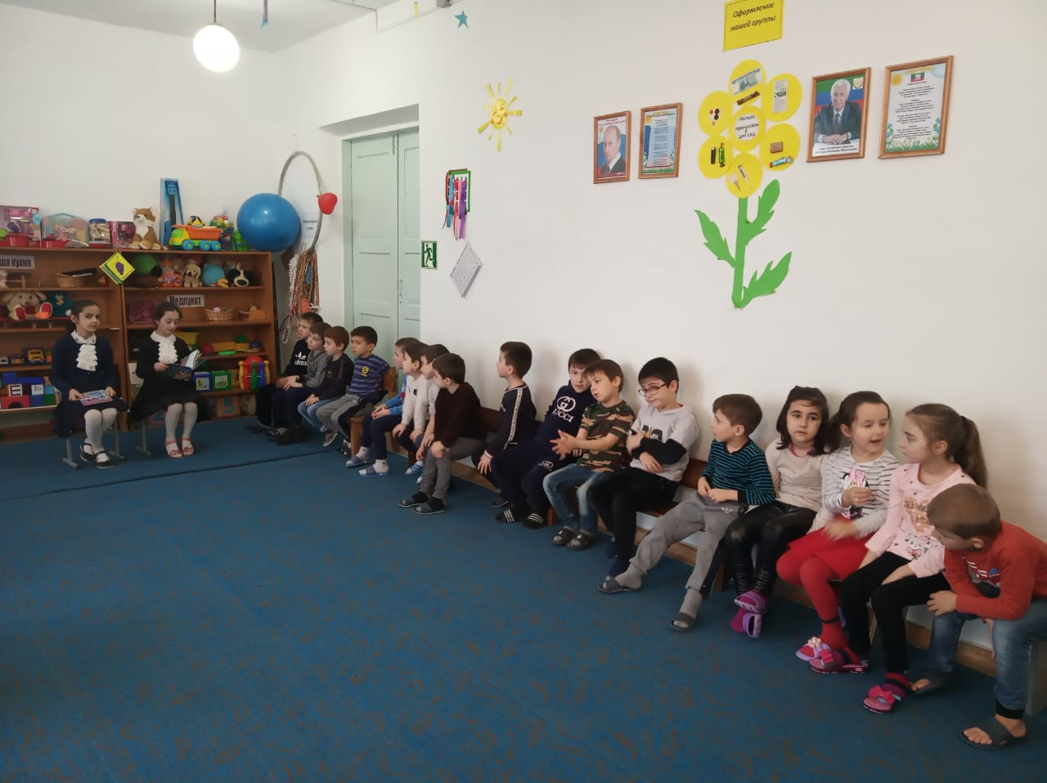

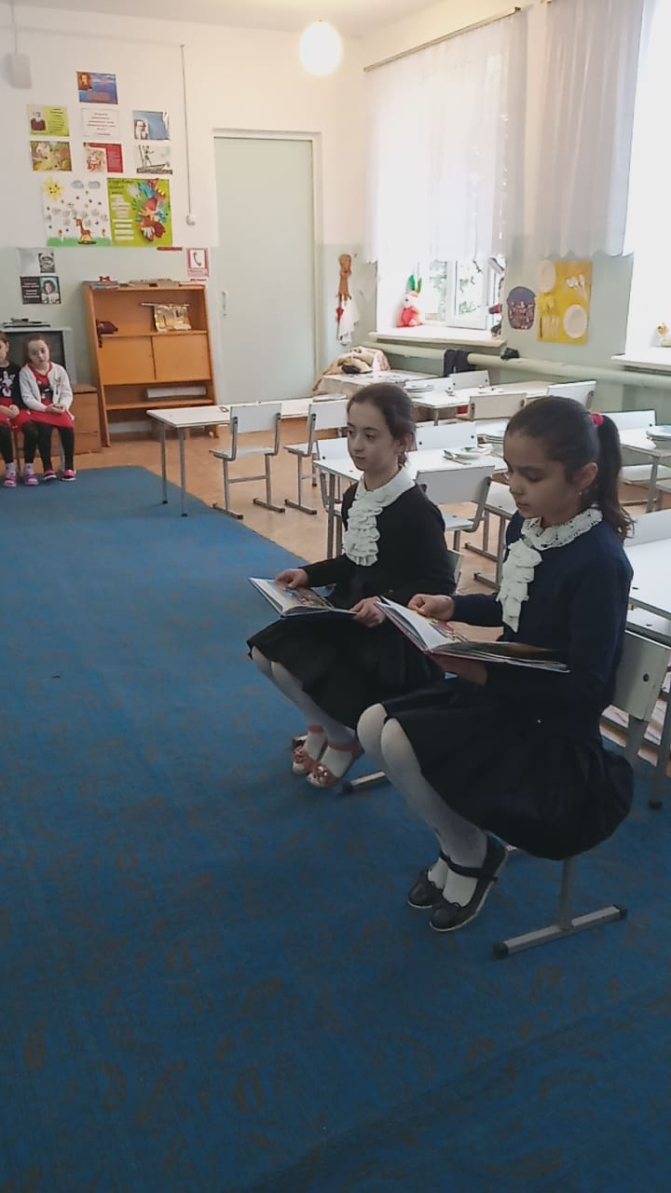 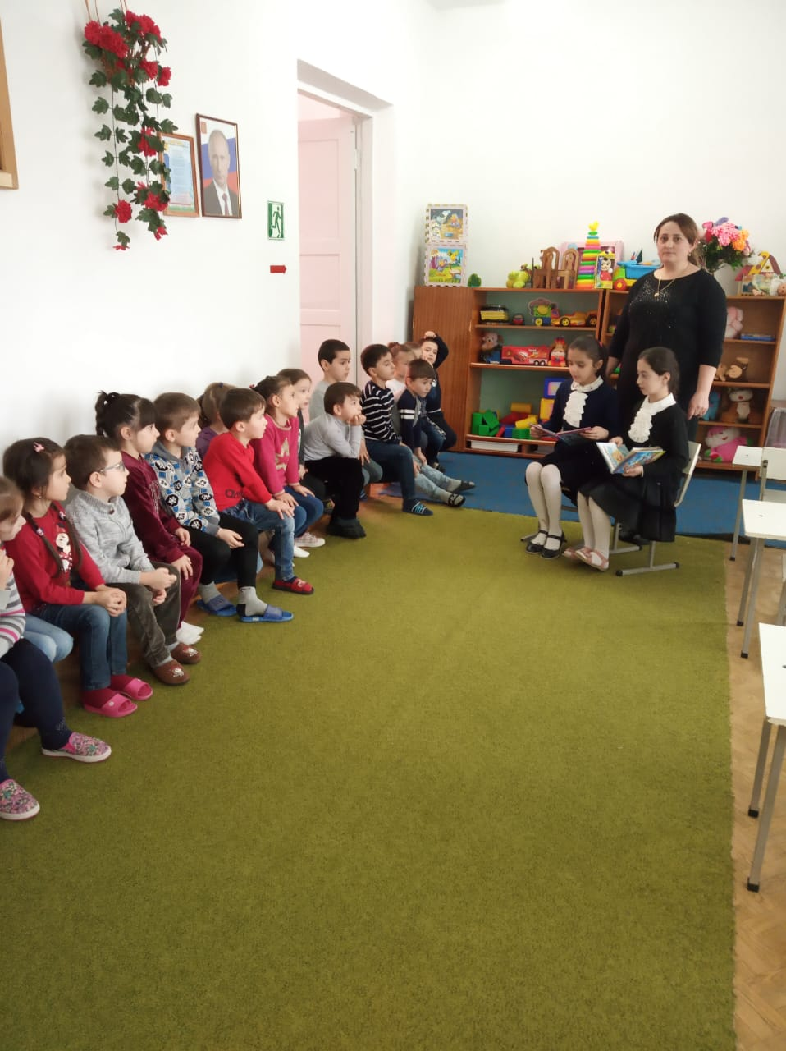 **Байрамова Нурьяна из 4 «А» читала сказку «Спящая Красавица», Далгатова Асия из 4 «А» читала сказку «Русалочка» в поготовительной группе ДОУ «Солнышко» под руководством Мамаевой Р.А**.

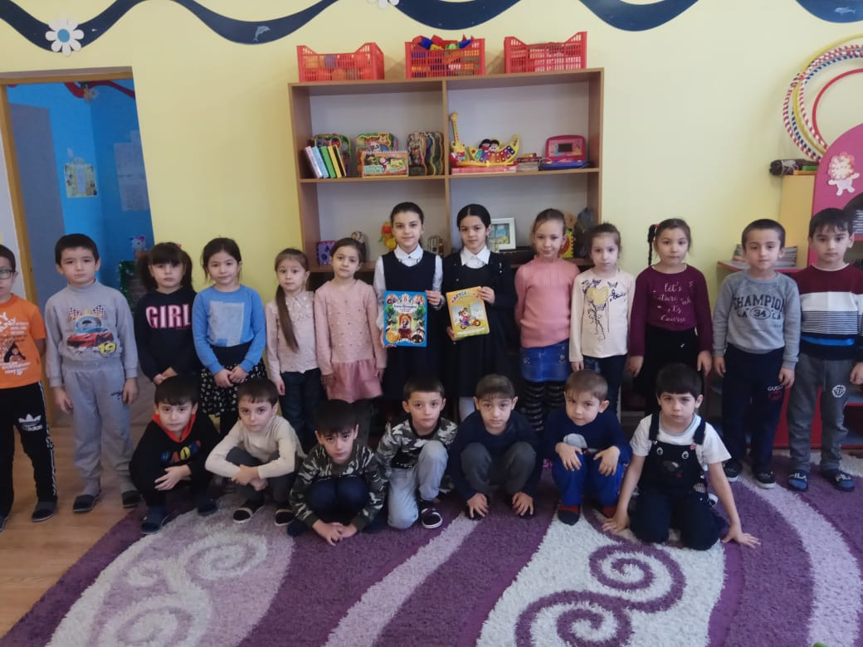 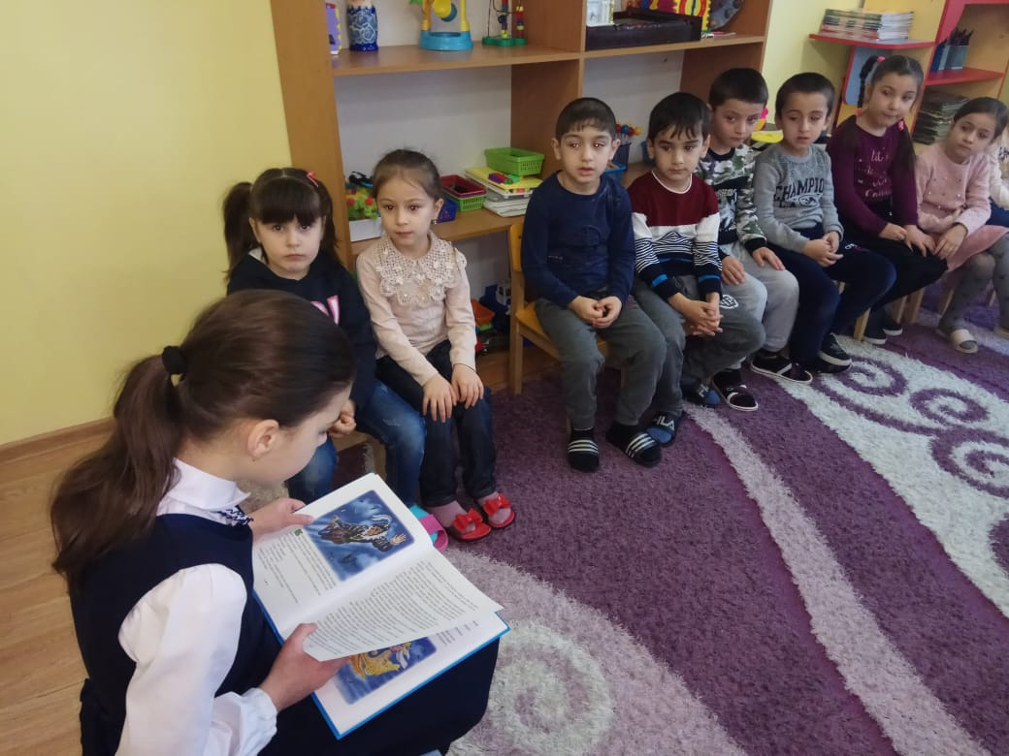 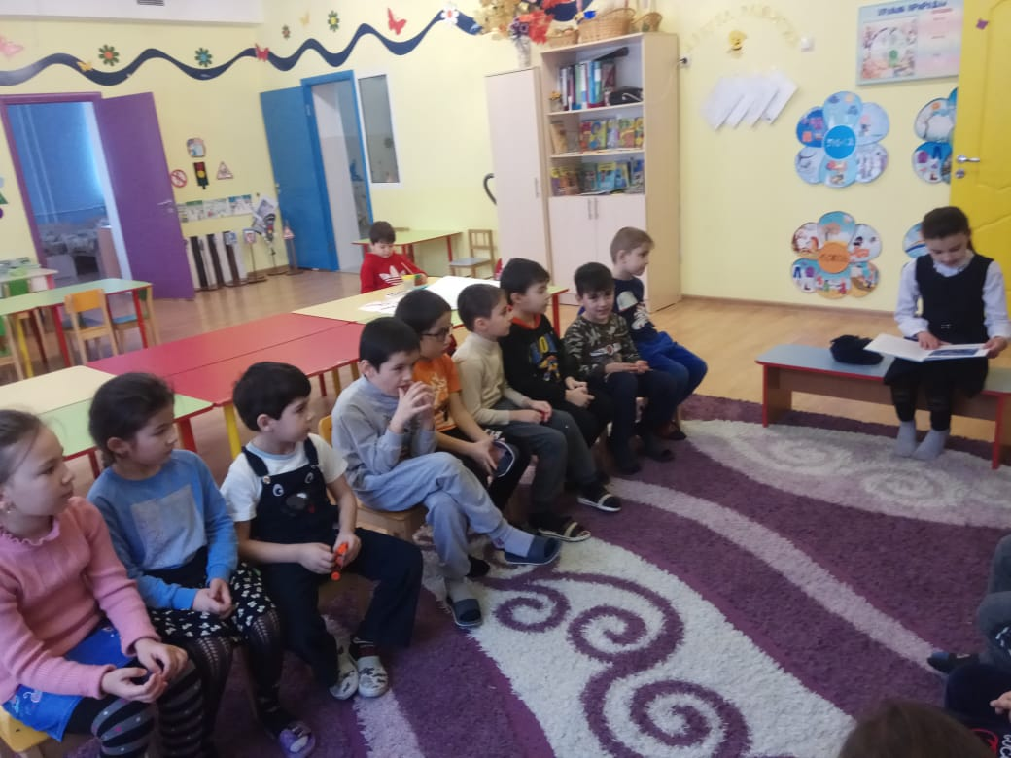 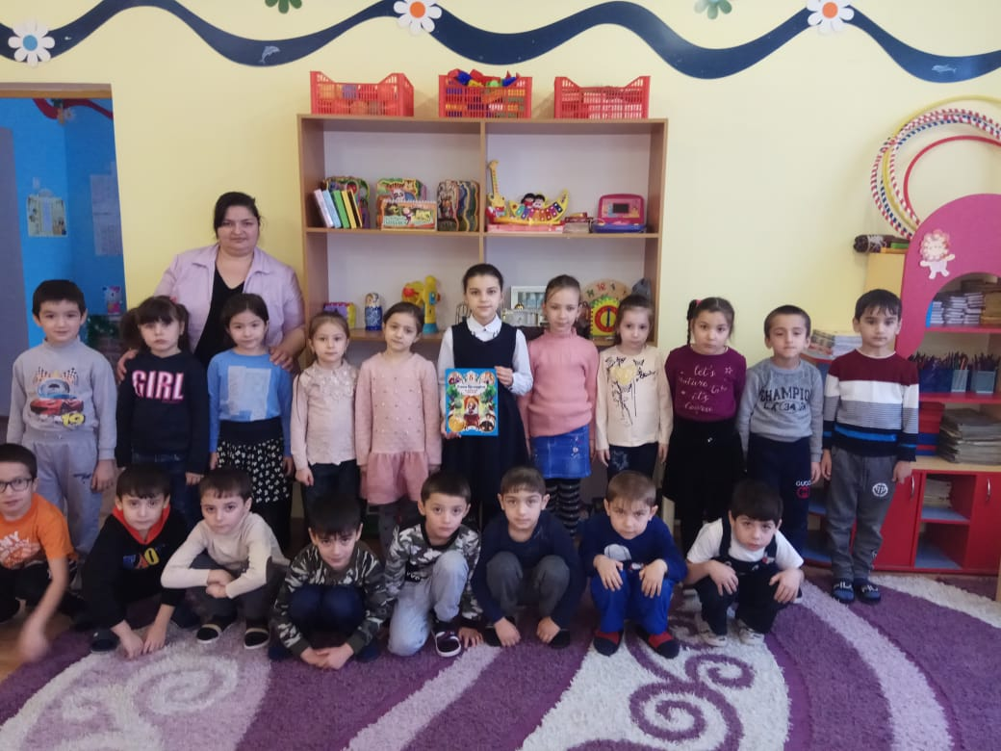

**В ДОУ «Сказка» в подготовительной группе читали сказку «Сестрица Алёнушка и братец Иванушка» Салахбекова Тотуханым ученица 4 «Б» класса и сказку «Елена Премудрая» ученица 4 «Б» класса Магомедова Дженнет под руководством Вагабовой Р.А.**

**Районный конкурс чтецов на родном языке произведений дагестанских авторов учащихся начальных классов на базе МКОУ «Нижнеказанищенская сош № 2 имени Наби Ханмурзаева».**

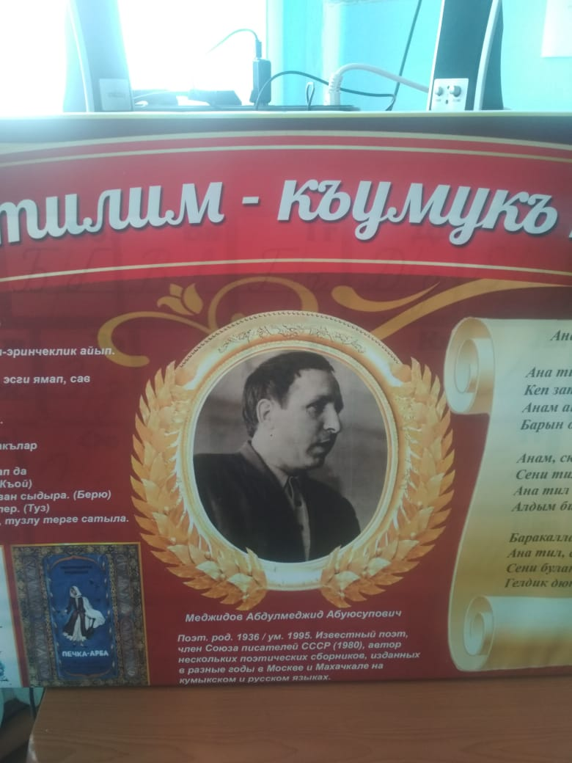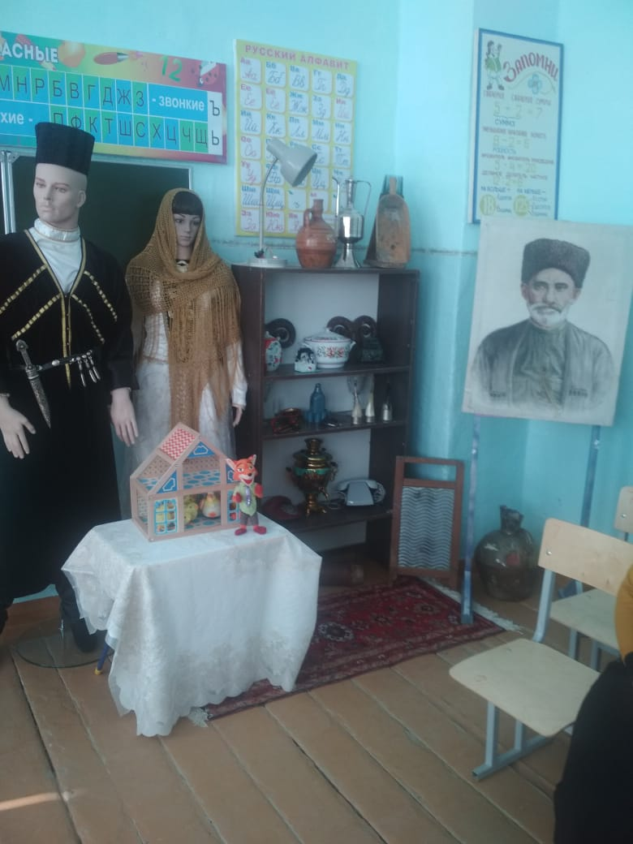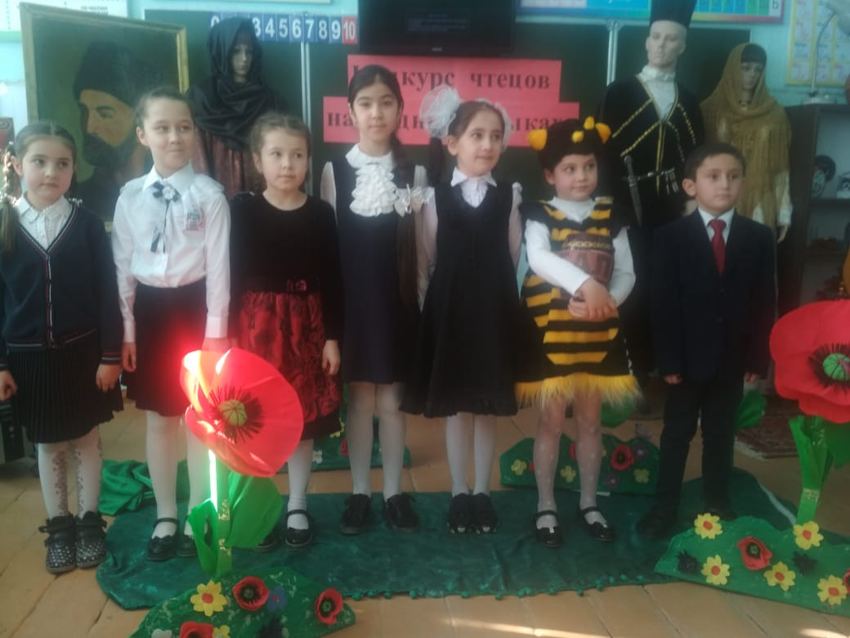

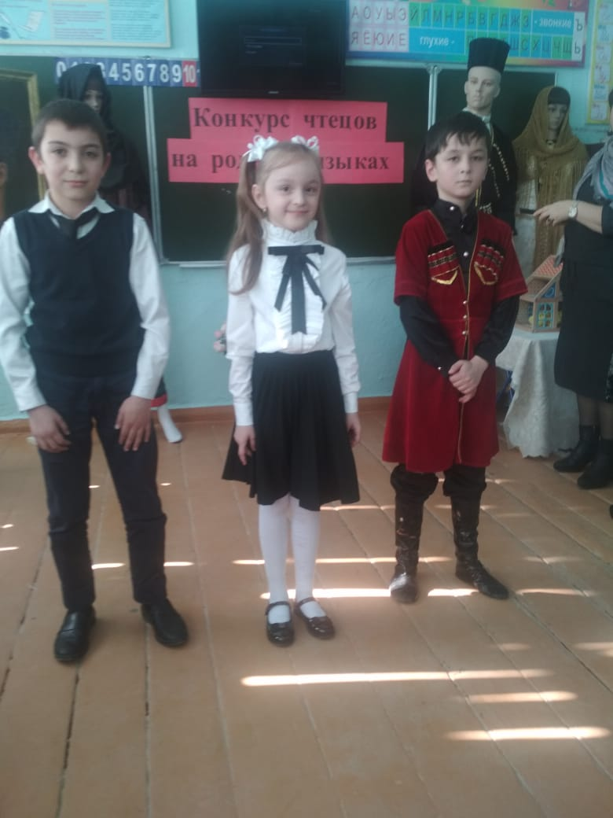 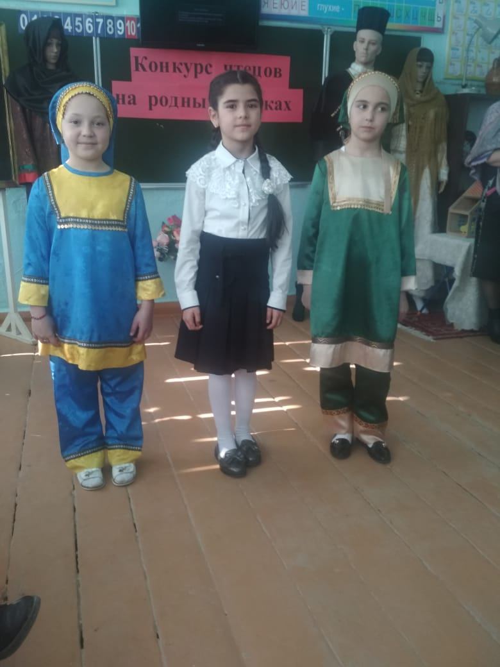 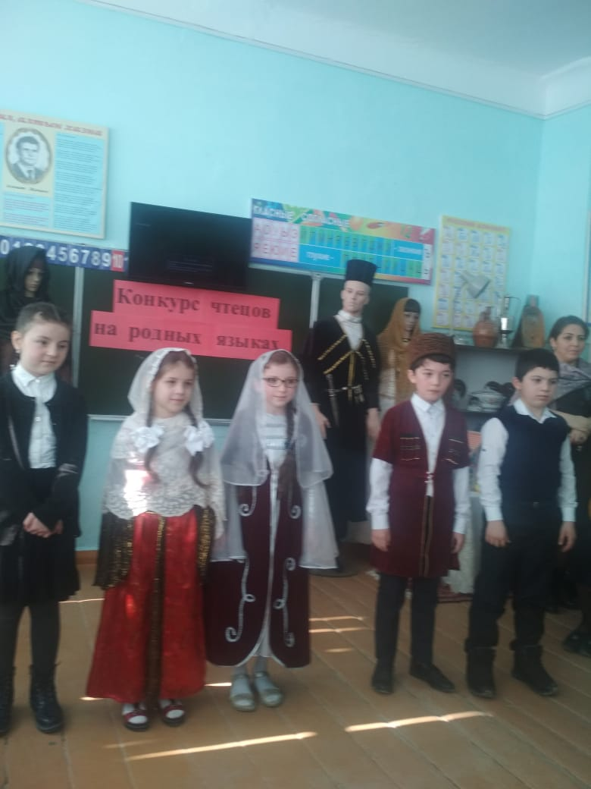

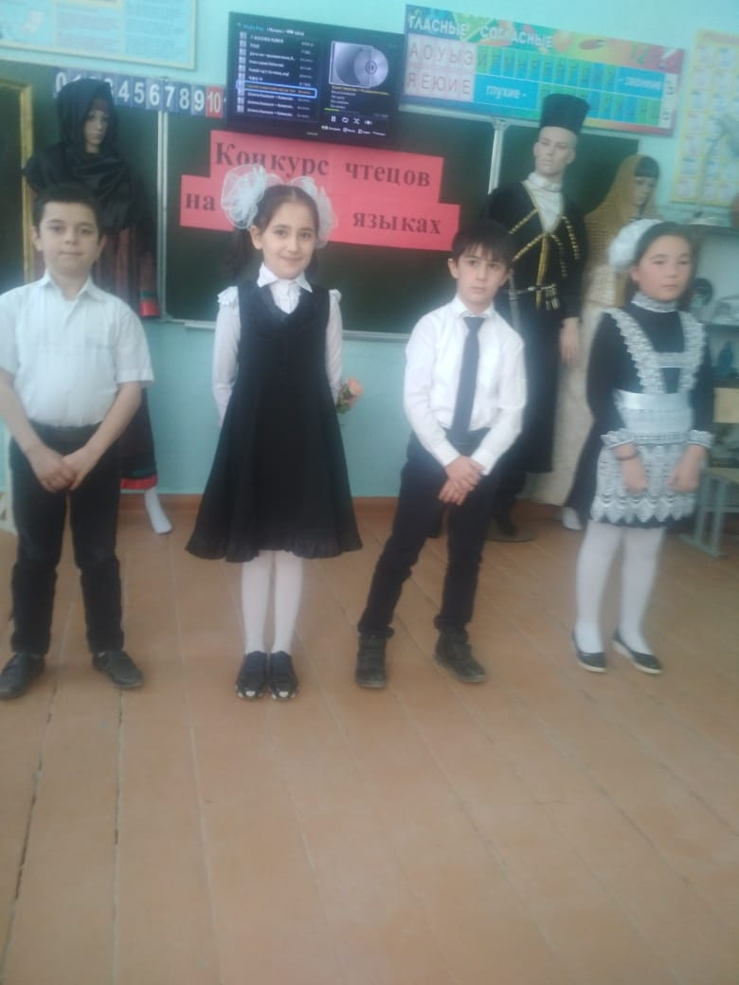 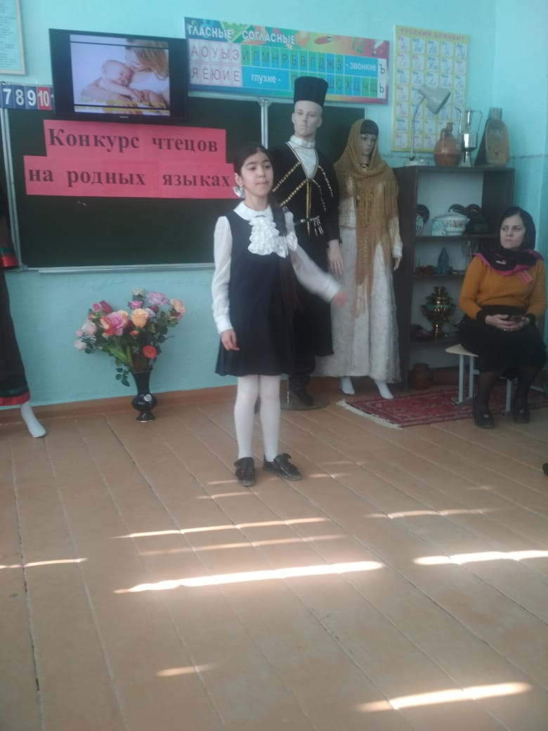

**Наша ученица 4а класса Магомедова Юлдуз заняла 2-место.**

**Кл.рук.- Мамаева Р.А.**

Районные конкурсы:

1. Конкурс детских видеороликов «Кто я» - Залибекова Надия и Джафаров Солтан 3б кл.

(Гаджиева Б.А.) – участники.

1. Конкурс на лучшую детскую книжку: «Сам писатель –сам издатель» (Учителя и уч-ся).

Бекеева Н. – 3-м в районе. Алисолтанова Х.М. –участница.

1. Районный турнир по шахматам «Белая ладья»- 3 место –Ганипаева Патимат-Захра.
2. Конкурс «Лучший учитель родного языка 2019 года» - 3 место Абукеримова З.С.
3. Конкурс «Истоки мастерства» на лучшую разработку урока по ФГОС среди учителей нач. классов. Гасанова М.Г. – 1 место (математика), Абукеримова З.С. – 2 место (родное чтение).
4. Районный тур кокурса чтецов на родных языках по нач. классам. Магомедова Юлдуз -2 место (Мамаева Р.А.)
5. Республиканский конкурс декоративно-прикладного и технического творчества уч-ся. 3 работы со школы. Ганипаева Патимат-Захра – 2 место –бисер. (Ганипаева М.И.)
6. Республиканский конкурс «День птиц». Абдурахманов Джанав -1 место в районе. Работа представлена на республику. (Гаджиева Б.А.)
7. Районная предметная олимпиада среди уч-ся 4-х классов. Салахбеков Арсанали -3 место. Математика (Мамаева Р.А.)
8. Международный педагогический портал «Солнечный свет» . Работа «Подарок на 8 Марта». Ганипаева П-Захра -1 место, 1- место Ганипаева Маржанат ибрагимовна.

**Заместитель  директора по УР НШ __________________( Магомедова Б.А.)**